2012年上学期2011级理工科专业学生
《大学物理实验》（1）网上预约选课说明
【非常重要，必须认真阅读】
- 本学期大学物理实验课程采用网上选课方式，所有学生和老师务必非常重视本实验教学，认真做好网上选课工作，选课之前，必须认真阅读本说明；
- 网上选课时段为：2012年2月29日（本周星期三）下午19：00 至3月5日14：00，所有同学必需在此时段进行网上预约选课，过时没有选课的同学不能上实验课，无实验成绩，需重修；
- 选课网站：http://lab.hnist.cn，打开网站后点击“预约选课”栏目，然后请选择用户登录，再选择学生登录，用户名为自己的学号，默认登录密码为：123，登录后请修改自己的密码（重要，防止别人破坏），然后根据自己的时间与兴趣合理的选择实验时间与实验项目。本部同学必须选足27课时，南湖学院学生必修选足18课时；
- 以下时间段为清明节、五一节和五四青年节为国家法定假日，千万不能选课。
序号 | 节假日 | 不能选课日期 | 备注
1 | 清明节 | 第7周星期六至第8周星期三 | 国家放假调休
2 | 五一节 | 第11周星期六至第12周星期二 | 国家放假调休
3 | 五四青年节 | 第12周星期五 | 学校团委组织活动
- 五一节过后，学校采用夏季作息时间表，下午和晚上的实验课推迟半个小时开课；
- 预约好实验后，必须严格按照约定的时间做实验，不得随意更换，否则指导教师有权取消其实验资格；以往的教学过程中，不按规定时间做实验的学生较多，严重影响了教学管理工作，给教学管理带来了很大的麻烦，本学期实验室将严打违约不按时做实验的学生；
- 由于学生自己的原因，没有按时做实验的学生，必须到6503找曾业战老师登记，重新安排补做（每个学生每学期只有一次补做机会，错过需自己负责）；
- 选课完成后，要反复检查，千万不能在同一时间选择两个实验项目。选课有问题的同学请请在第5周星期五以前带好学生证到大学物理实验室6503找曾业战老师查询修改，过期后果自负；
- 请各班学习委员在实验开设之前到教材科领取《大学物理实验教程》、实验报告本；
- 每次实验前学生要做好预习工作（将实验项目名称、实验仪器、实验原理写到实验报告上），做实验时不能迟到、缺课，不能随意更换实验时间，否则，实验老师有权取消其实验资格！
- 学生做实验时必须带好实验教材、实验报告本、铅笔、直尺、计算器、钢笔和学生证（或一卡通），否则，实验老师有权取消其实验资格！
- 学生做实验时必须严格按照《学生实验守则》执行；
- 物理仿真实验地点为物电楼6404，做物理仿真实验时，严禁上网聊天，严禁玩游戏，严禁在仿真实验室吃东西，吐痰。
- 实验总评不及格学生需重修，本课程不设补考；
- 实验报告上必须写清院别、班级、学号、姓名，否则此实验项目成绩为零；
- 同学们选课时要注意，必须优先按以下课表上的时间进行选课，否则会造成其他同学不能正常选课。
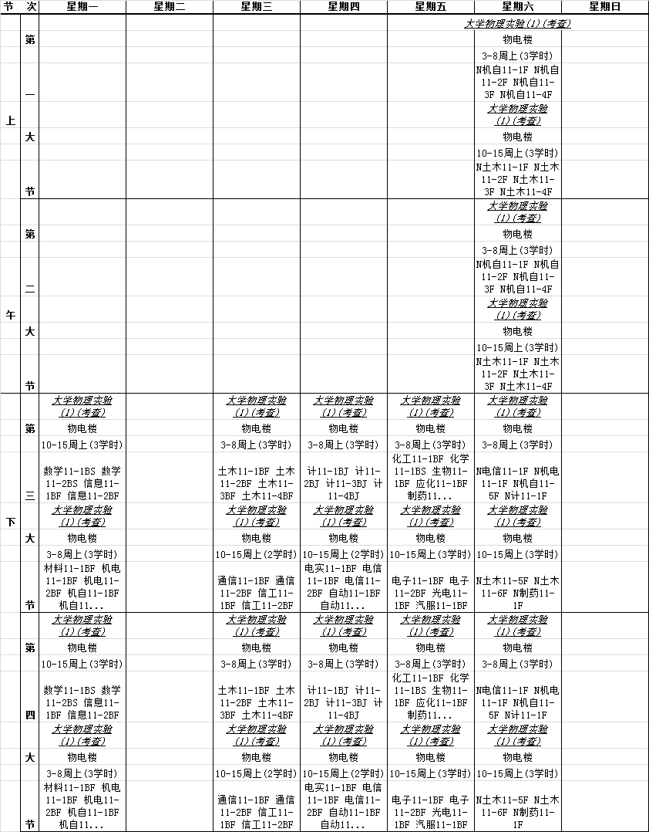
- 如需查询成绩，或需其他帮助，请登陆大学物理实验网（http://lab.hnist.cn）；

湖南理工学院大学物理实验室
2012年2月28日

